热电阻温度信号隔离变送器（DIN导轨安装式）
主要特性:
>>输 入：Pt100(-200~+600℃) (范围可选择)
也可以选择输入为Pt1000, Pt10,Cu50,Cu100等等
>>输出信号：4~20mA，0~5V，0-10V 等标准信号
>>辅助电源：5V、9V、12V、15V或24V直流单电源供电
>>工业级温度范围: - 45 ~ + 85 ℃
>>精度等级：0.2级(FSR%，相对于温度)
>>内含线性化和长线补偿功能
>>隔离耐压：2500VDC(1mA,60S)，输入/输出/电源 三隔离
>>安装方式：DIN35导轨安装
>>外形尺寸：79x69.5x25mm
图1 模块外观图
概述:
维君瑞科技研发的热电阻温度变送器产品主要用于Pt100，Pt1000，Pt10, Cu50,Cu100等传感器信号的隔离与变送 (传感器需用户自己配)，在工业上主要用于测量-200~+600℃的温度。该变送器内有线性化和长线补偿功能，出厂时按照Pt100国标分度表校正，完全达到0.2级精度要求。输入、输出和辅助电源之间是完全隔离（三隔离），可以承受2500VDC的隔离耐压。产品采用DIN35国际标准导轨安装方式，体积小、精度高，性能稳定、性价比高，可以广泛应用在石油、化工、电力、仪器仪表和工业控制等行业。
WJ11系列温度信号隔离放大器使用非常方便，仅需接好线，即可实现热电阻信号的隔离变送。

产品选型:
输入类型：Z |  | 温度范围：T |  | 供电电源：P |  | 输出型号：A或者V
 | 代码 | T | 代码 | P | 代码 | 电流：A | 代码 | 电压：V | 代码
PT100 | Z1 | -20-100℃ | T1 | 24VDC | P1 | 0-20ma | A3 | 0-5V | V1
PT10 | Z2 | 0-100℃ | T2 | 12VDC | P2 | 4-20ma | A4 | 0-10V | V2
Cu100 | Z3 | 0-150℃ | T3 | 5VDC | P3 | 用户自定义 | Au | 1-5V | V6
Cu50 | Z4 | 0-200℃ | T4 | 15VDC | P4 |  |  | 用户自定义 | Vu
Pt1000 | Z5 | 0-400℃ | T5
 |  | 用户自定义 | Tu

选型举例1：
输入：Pt100 温度范围：-20~100℃ 供电电压：24V 输出：4-20mA
型号： WJ11-Z1-T1-P1-A4

选型举例2：
输入：Pt1000 温度范围：0~200℃ 供电电压：12V 输出：0-10V
型号： WJ11-Z5-T4-P2-V2

通用参数：
精 度 ------- 0.2% （相对于温度）
输 入 ------- 三线、四线或两线热电阻信号，可选择Pt100, Pt1000, Pt10, Cu50, Cu100等热电阻。
订购时需选择一个温度范围来和输出相对应。
输 出 ------- 标准的电压或电流信号。也可由用户自定义。
响应时间 ------- ≤100mS
辅助电源 ------- DC5V、9V、12V、15V、24V
功 率 ------- < 1W
温度漂移 ------- 50ppm/℃（典型值）
负载能力 ------- 电压输出：≥ 2 kΩ
电流输出：≤ 450Ω
隔 离 ------- 信号输入/输出/输出/辅助电源 三隔离
隔离电压 ------- 2500VDC，1分钟，漏电流 1mA
耐冲击电压------- 3KV， 1.2/50us(峰值)
工作温度 ------- -40 ~ +85℃
存储温度 ------- -40 ~ +85℃
工作湿度 ------- 10 ~ 90% (无凝露)
存储湿度 ------- 10 ~ 95% (无凝露)

产品接线图：
引脚定义：
Pin | 引脚功能 |  | Pin | 引脚功能
1 | Vcc | 辅助电源正端 | 7 | A | 热电阻输入A端
2 | NC | 空脚 | 8 | B | 热电阻输入B端
3 | GND | 辅助电源负端 | 9 | B | 热电阻输入B端
4 | Out+ | 输出信号正端 | 10 | NC | 空脚
5 | Out- | 输出信号负端 | 11 | NC | 空脚
6 | NC | 空脚 | 12 | NC | 空脚

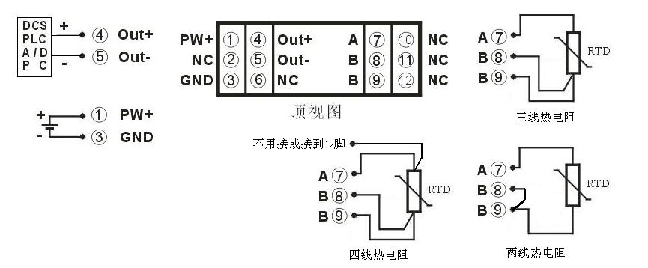

图2 模块接线图

注：
1、两线，三线或四线热电阻输入时，分别参看接线图。
2、三线热电阻断线检测：
a. 输出最大值：与1或3脚相连的导线断线；
b. 输出最小值：与2脚相连的导线断线。

外形尺寸：(单位：mm)
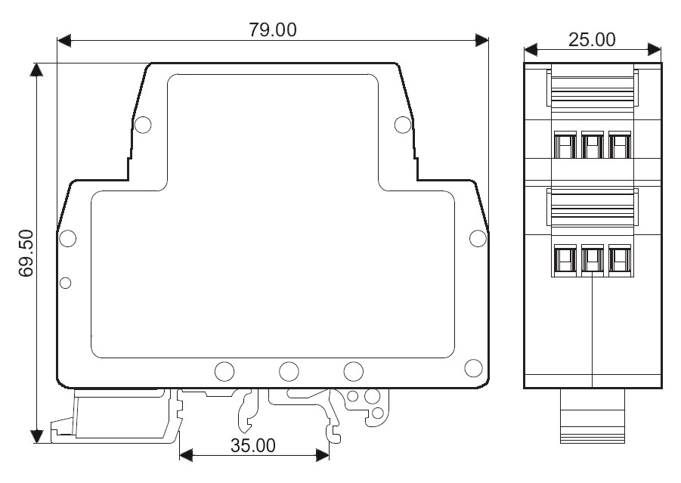

可以安装在标准DIN35导轨上

保修：
本产品自售出之日起两年内，凡用户遵守贮存、运输及使用要求，而产品质量低于技术指标的，可以返厂免费维修。因违反操作规定和要求而造成损坏的，需交纳器件费用和维修费。

版权：
版权 © 2012深圳市维君瑞科技有限公司。
如未经许可，不得复制、分发、翻译或传输本说明书的任何部分。本说明书如有修改和更新，恕不另行通知。

商标：
本说明书提及的其他商标和版权归各自的所有人所有。

版本号：V1.1
日期：2012年1月

